Турчак: «Единая Россия» будет добиваться, чтобы госпрограмма комплексного развития сельских территорий приобрела статус национального проекта
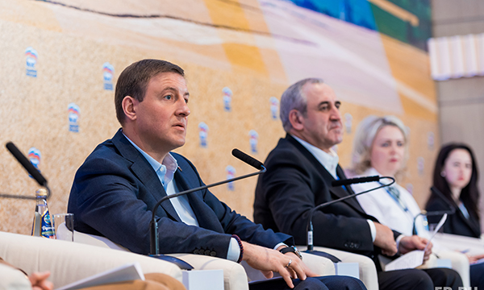
фото ER.RU
Предложения, сформулированные участниками Форума сельских депутатов «Единой России», представят Председателю Партии Дмитрию Медведеву.
«Единая Россия» сделает все, чтобы госпрограмма комплексного развития сельских территорий в обозримом будущем приобрела статус национального проекта. Предложения, которые будут сформулированы участниками Форума сельских депутатов «Единой России», будут донесены до Председателя Партии, председателя Правительства Дмитрия Медведева. От них будет зависеть конкретное, предметное насыщение госпрограммы. Об этом заявил секретарь Генерального совета «Единой России» Андрей Турчак, выступая на открытии Форума в Воронеже.
«Проведению сегодняшнего Форума «Единой России» предшествовало широкое партийное обсуждение. Практически во всех регионах тысячи наших коллег, депутатов сельских поселений, членов «Единой России» посвятили этому не одну дискуссию. В первый день Съезда Партии в декабре 2018 года одна из площадок была посвящена теме устойчивого развития сельских территорий. Напомню, мы договорились, что сделаем все, чтобы программа в обозримом будущем приобрела статус национального проекта. Поэтому сегодня от качества дискуссий и предложений, которые будут сформулированы и донесены до Председателя Партии, председателя Правительства Дмитрия Медведева, будет зависеть конкретное, предметное насыщение программы», - пояснил Турчак.
Он подчеркнул, что в рамках этой программы каждый житель должен увидеть улучшение жизни в конкретном населенном пункте. «Госпрограмма комплексного развития сельских территорий – это не только про АПК, а про улучшение качества жизни людей на селе», - подчеркнул секретарь Генсовета Партии.
Турчак отметил также, что по завершению форума пройдет Правительственная комиссия, посвященная нашей основной тематике. «Мы с коллегами примем в ней участие и донесем до членов правительственной комиссии позицию и предложения нашего Форума», - отметил он.
Напомним, в Воронеже проходит Форум сельских депутатов партии «Единая Россия». Участники Форума обсуждают вопросы социального развития села и проект государственной программы «Развитие сельских территорий», подготовленный Министерством сельского хозяйства РФ по поручению Президента России Владимира Путина. Участие в обсуждении вопросов развития сельских территорий принимают более 250 человек, в том числе депутаты сельских поселений Воронежской, Тамбовской, Липецкой, Орловской, Курской и Белгородской областей: фермеры, учителя, врачи, соцработники. Предложения, выработанные на панельных дискуссиях, будут представлены Председателю Партии, премьер-министру Дмитрию Медведеву на пленарном заседании.

